

课程实验报告

课 程 名 称： 软件测试
实验项目名称：黑盒测试用例设计实验
专 业 班 级：软件1401班
姓 名：宗玉芬
学 号：201426010124
指 导 教 师：
完 成 时 间： 2017 年 4 月 23 日

实验题目
黑盒测试用例设计实验
实验目的
主要是了解黑盒测试测试用例设计方法
实验环境
硬件环境：CPU 1G； 内存1G ；硬盘 30G
软件环境：windows操作系统。
实验结果及分析
测试用例设计：
1.日期：

测试用例效果：
用例编号 | 起始时间 | 终止时间 | 预期结果  （系统提示 | 实际结果  （系统提示
01 | Year-month-day | Year-month-day | 年输入错误 | 年输入错误
02 | 2000-01-01 | 9998-12-31 | 参数已保存 | 无响应
03 | 1999-12-31 | 9999-1-1 | 年输入错误 | 参数已保存
04 | 2000-1-0 | 2017-4-23 | 日输入错误 | 参数已保存
05 | 2000-1-1 | 2017-4-23 | 参数已保存 | 参数已保存
06 | 2000-1-31 | 2017-4-23 | 参数已保存 | 日输入错误
07 | 2000-2-29 | 2017-4-23 | 参数已保存 | 参数已保存
08 | 2001-2-28 | 2017-4-23 | 参数已保存 | 参数已保存
09 | 2001-2-29 | 2017-4-23 | 日输入错误 | 参数已保存
010 | 2000-3-31 | 2017-4-23 | 参数已保存 | 日输入错误
11 | 2000-3-32 | 2017-4-23 | 日输入错误 | 日输入错误
12 | 2000-4-30 | 2017-4-23 | 参数已保存 | 参数已保存
13 | 2000-4-31 | 2017-4-23 | 日输入错误 | 参数已保存
14 | 2000-5-31 | 2017-4-23 | 参数已保存 | 日输入错误
15 | 2000-5-32 | 2017-4-23 | 日输入错误 | 日输入错误
16 | 2000-6-30 | 2017-4-23 | 参数已保存 | 参数已保存
17 | 2000-6-31 | 2017-4-23 | 日输入错误 | 参数已保存
18 | 2000-7-31 | 2017-4-23 | 参数已保存 | 参数已保存
19 | 2000-7-32 | 2017-4-23 | 日输入错误 | 日输入错误
20 | 2000-8-31 | 2017-4-23 | 参数已保存 | 日输入错误
21 | 2000-8-32 | 2017-4-23 | 日输入错误 | 日输入错误
22 | 2000-9-30 | 2017-4-23 | 参数已保存 | 参数已保存
23 | 2000-9-31 | 2017-4-23 | 日输入错误 | 参数已保存
24 | 2000-10-31 | 2017-4-23 | 参数已保存 | 日输入错误
25 | 2000-10-32 | 2017-4-23 | 日输入错误 | 日输入错误
26 | 2000-11-30 | 2017-4-23 | 参数已保存 | 参数已保存
27 | 2000-11-31 | 2017-4-23 | 日输入错误 | 参数已保存
28 | 2000-12-31 | 2017-4-23 | 参数已保存 | 无响应
29 | 2000-12-32 | 2017-4-23 | 日输入错误 | 无响应
30 | 2017-4-24 | 2017-4-23 | 起始时间大于终止时间 | 起始时间大于终止时间

缺陷代码及修改：
由于日期上限批量出错，所以估计错误在于每月日上限错位
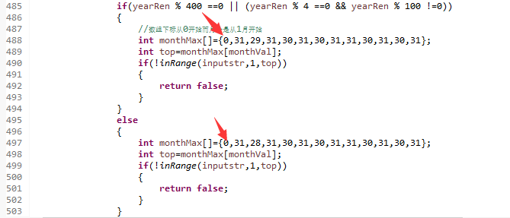
源代码为被注释的代码
给数组下标0添加一个无意义元素。

2.ip地址

测试用例：
用例编号 | IP用例 | 期望结果 | 实际结果
01 | 10.63.253.214 | 系统提示：参数已经保存 | 系统提示：参数已经保存
02 | null.63.253.214 | 系统提示：对方主机ip地址输入错误 | 系统提示：对方主机ip地址输入错误
03 | 10.63.253.2140 | 系统提示：对方主机ip地址输入错误 | 系统提示：对方主机ip地址输入错误
04 | .1.1.1 | 系统提示：对方主机ip地址输入错误 | 系统提示：对方主机ip地址输入错误
05 | 123…3 | 系统提示：对方主机ip地址输入错误 | 无系统提示
06 | 1552.23322.23.1 | 系统提示：对方主机ip地址输入错误 | 系统提示：参数已经保存
07 | 0.63.253.214 | 系统提示：对方主机ip地址输入错误 | 系统提示：对方主机ip地址输入错误
08 | 10.63.253.0 | 系统提示：参数已经保存 | 系统提示：对方主机ip地址输入错误
09 | 255.63.253.2  14 | 系统提示：对方主机ip地址输入错误 | 系统提示：对方主机ip地址输入错误
10 | 10.63.253.255 | 系统提示：对方主机ip地址输入错误 | 系统提示：对方主机ip地址输入错误
11 | 127.63.253.214 | 系统提示：对方主机ip地址输入错误 | 系统提示：参数已经保存

缺陷代码及修改：
- 去除可输入但无效的IP地址
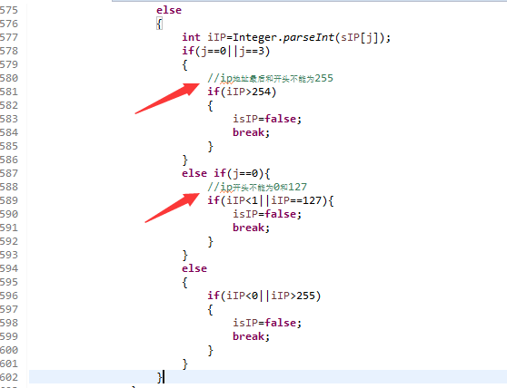
2.i原本固定为0，先让i++成功读入所有IP数字
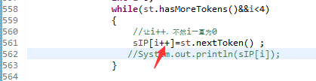
- 同上j是变化的，逻辑上把i改成j，i固定不变
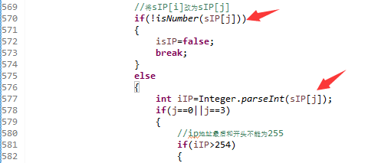
- 因为输入192…1会保存，所以对null的inputstr处理
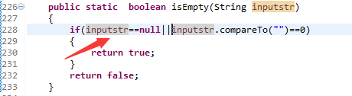
四、收获与体会
觉得本次黑盒测试找出代码缺陷很有趣，掌握了黑盒测试的思想。只是在用例设计的时候遇到比较复杂的显得有些混乱。
实
验成绩

